УДК 614.8

Д. с.-г. н., проф. В. П. Кучерявий, к. ф.-м. н., доц. А. Д. Кузик, здобувач В. В. Попович (Львівський державний університет безпеки життєдіяльності)

ПРО ГЕОЕКОЛОГІЧНІ ПРОБЛЕМИ РЕСТРУКТУРИЗАЦІЇ ШАХТ НОВОВОЛИНСЬКОГО ГІРНИЧОПРОМИСЛОВОГО РАЙОНУ

У статті описано екологічні наслідки закриття шахт Нововолинського гірничопромислового району та запропоновано заходи інженерного захисту територій

Одним із принципів цивільного захисту є мінімізація заподіяння шкоди довкіллю. Вуглевидобувна галузь, безумовно, чинить негативний вплив на навколишнє природне середовище. Внаслідок вугледобування змінюється екологічний стан природного середовища регіону, відбуваються трансформації ландшафту земної поверхні, хімічна і радіологічна токсикація ґрунтів і водойм, пило-газове забруднення атмосфери, порушується рівноважний інженерно-геологічний стан гірських порід, змінюється гідрологічний режим прилеглих територій [1, 2]. В Україні вугілля добувають у Донецькому, Дніпропетровському та Львівсько-Волинському басейнах. Розглянемо геоекологічні проблеми галузі на прикладі шахт Львівсько-Волинського вугільного басейну, зокрема м. Нововолинськ.
Нововолинськ - місто обласного підпорядкування Волинської області, розташоване у басейні річки Західний Буг на території площею 1733 га. Населення Нововолинська та селища Жовтневого, яке є його адміністративною одиницею, становить 57,6 тис. мешканців. Видобування кам’яного вугілля у Нововолинському гірничопромисловому районі, здійснюється з 50-х років XX ст. На сьогоднішній день функціонують 4 шахти, одна будується та 6 шахт ліквідовано (рис. 1).

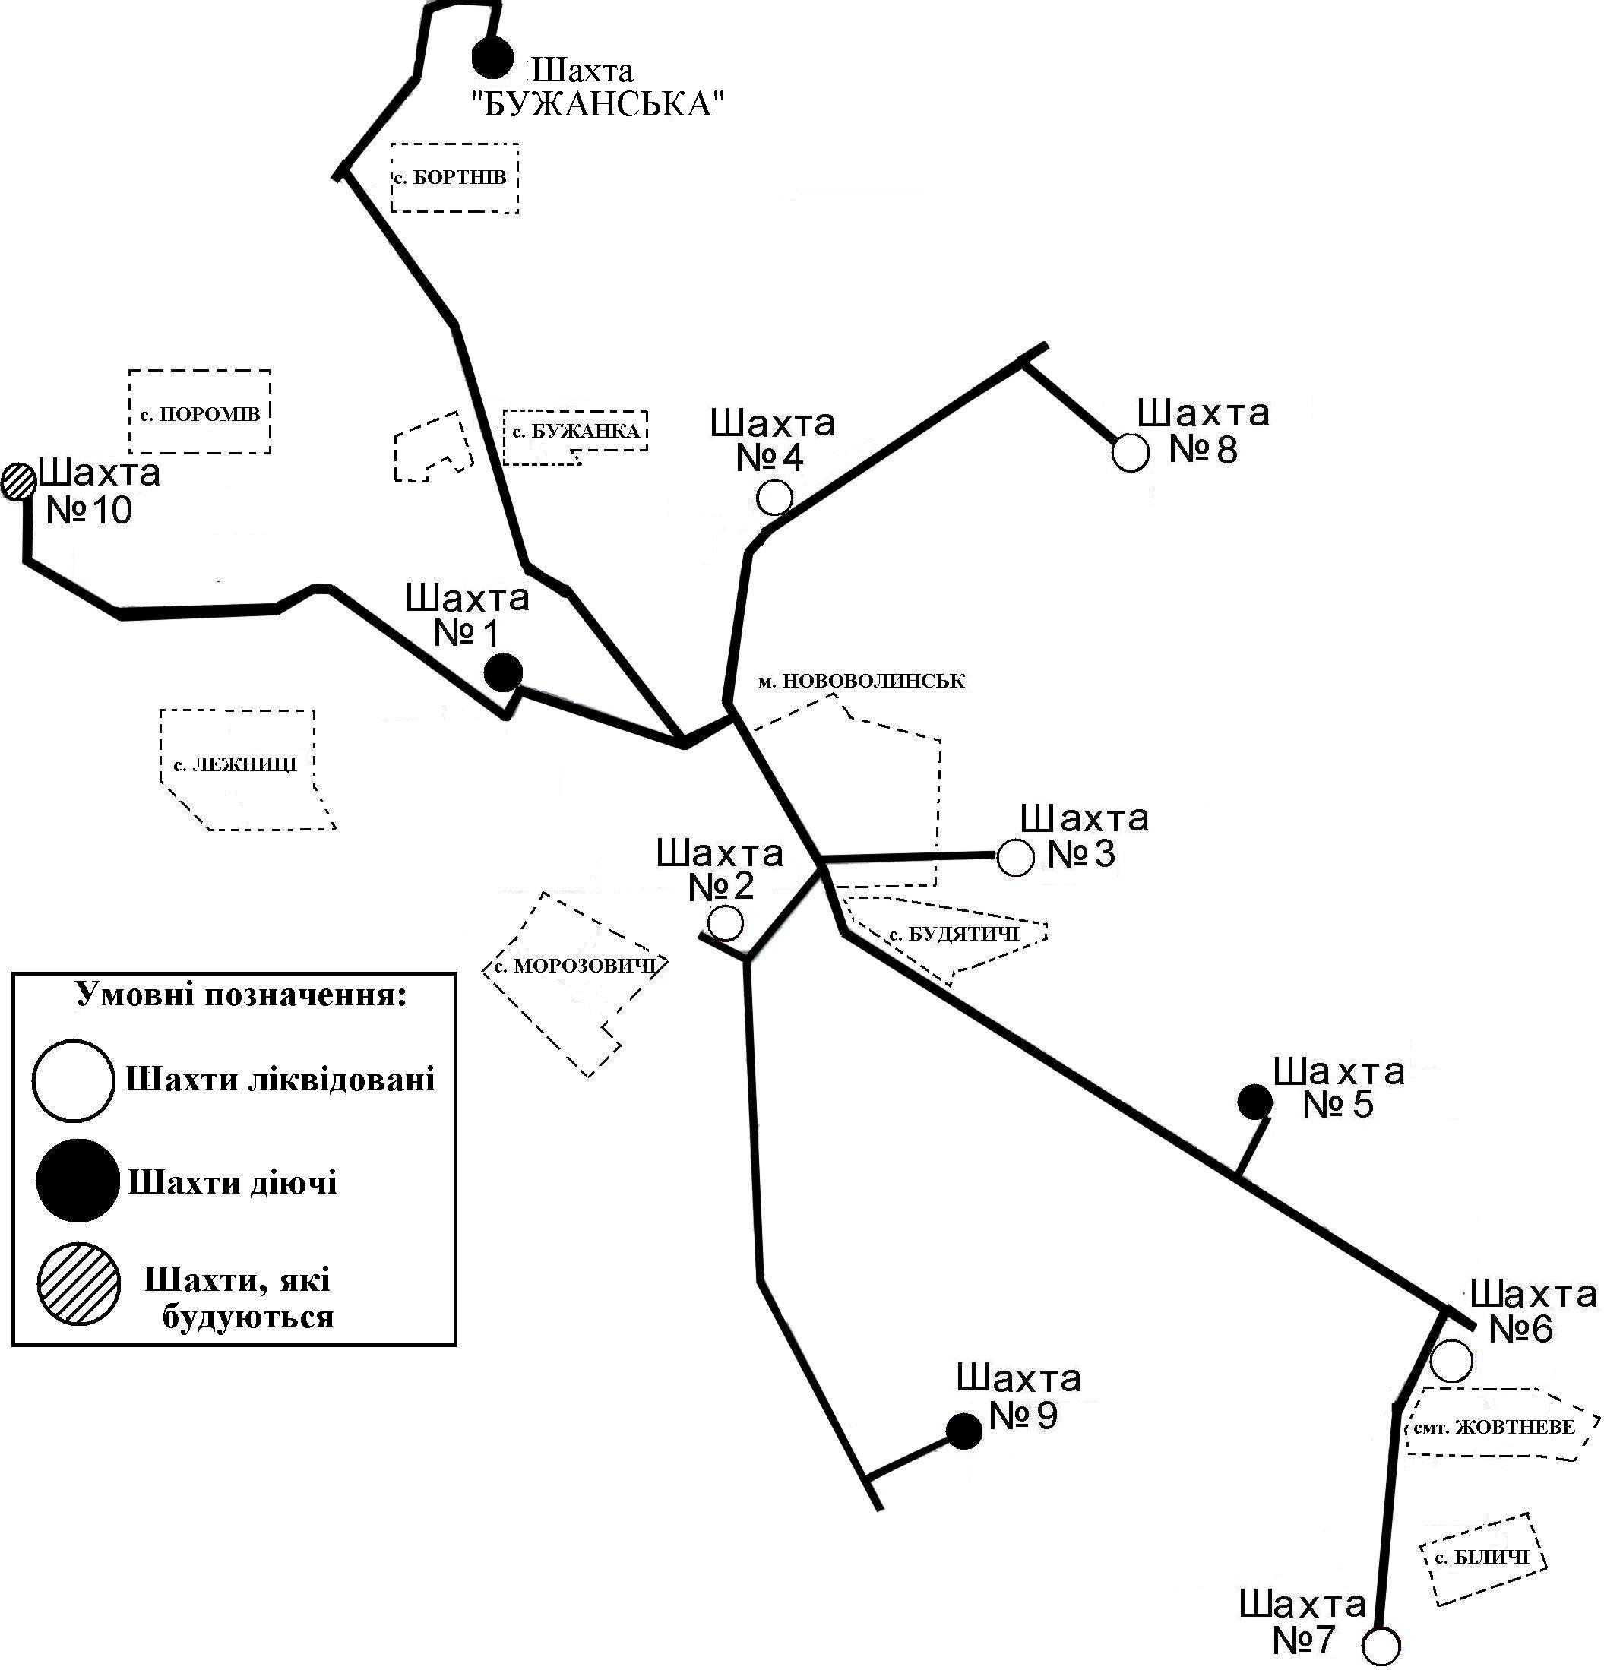

Рис. 1. Розташування шахт на території Нововолинського гірничопромислового району

Щорічно шахти Нововолинська викидають на поверхню 200 тис. т відвальної породи. На породних відвалах накопичено понад 32 млн. т шахтної породи (табл. 1). Розробка вугільних родовищ супроводжується істотними змінами геологічного середовища, зумовленими переміщеннями значної кількості масивів гірничих порід [3].

Таблиця 1
Дані про шахти Нововолинського гірничопромислового району
№ п/п | Назва шахти | Розташування | Cтан видобування | Скид зворотніх вод | Маса відвалів, тис. тонн | Примітка
1. | ДВАТ “Шахта №1” об’єднання “Волиньвугілля” | м. Нововолинськ | Діюча | р. Західний Буг | 1103 | Вибухонебезпечний об’єкт
2. | ДП Шахта “Бужанська” об’єднання “Волиньвугілля” | с. Боротнів Іваничівського р-ну | Діюча | р. Західний Буг | 343 | Вибухонебезпечний об’єкт
3. | ДП Шахта №5 об’єднання “Волиньвугілля” | м. Нововолинськ | Діюча | р. Студянка (басейн р. Західний Буг) | 10986 | Вибухонебезпечний об’єкт
4. | ДП Шахта №9 об’єднання “Волиньвугілля" | с. Літовеж Іваничівського р-ну | Діюча | р. Західний Буг | 65,5 | Вибухонебезпечний об’єкт
5. | ДП Шахта №10 Західно української вугільної холдінгової компанії “Укрзахідвугілля” | м. Нововолинськ | Шахта у стадії будівництва | р. Західний Буг | Відсутні | -
6. | ДП Шахта №2 Західно-Української дирекції по ліквідації шахт | м. Нововолинськ | Шахта ліквідовується | - | 2633 | Закриття шахти здійснюється не у відповідності з погодженими проектами.
7. | ДП Шахта №3 Західно-Української дирекції по ліквідації шахт | м. Нововолинськ | Шахта ліквідовується | - | 2847 | Закриття шахти здійснюється не у відповідності з погодженими проектами.
8. | ДП Шахта №4 Західно-Української дирекції по ліквідації шахт | м. Нововолинськ | Шахта ліквідовується | - | 2491 | Закриття шахти здійснюється не у відповідності з погодженими проектами
9. | ДП Шахта №6 Західно-Української дирекції по ліквідації шахт | м. Нововолинськ | Шахта ліквідовується | - | 4468 | Закриття шахти здійснюється не у відповідності з погодженими проектами
10. | ДП Шахта №7 Західно-Української дирекції по ліквідації шахт | м. Нововолинськ | Шахта ліквідовується | - | 2243 | Закриття шахти здійснюється не у відповідності з погодженими проектами
11. | ДП Шахта №8 Західно-Української дирекції по ліквідації шахт | м. Нововолинськ | Шахта ліквідовується | - | 4820 | Закриття шахти здійснюється не у відповідності з погодженими проектами

Здавалося б, закриття збиткових шахт може вирішити багато екологічних проблем вуглевидобувного регіону. Але процес закриття шахт є складним і дуже часто завершується негативними явищами, до яких слід віднести:
- активізацію зрушень земної поверхні, що викликана обводненням гірничого масиву;
- виділення шахтних газів (в першу чергу метану), що витісняються на земну поверхню при затопленні гірничого масиву водою;
- затоплення шахтних виробітків та підтоплення земної поверхні;
- виникнення териконів.
У процесі затоплення шахт втрачається цілісність гірничого масиву. Це призводить до втрати сталої рівноваги товщі гірських порід і до активізації процесів, що, в свою чергу, викликають пошкодження прилеглих будівель та споруд. Внаслідок проникнення шахтних газів на поверхню виникає загроза загазованості підвалів житлових і виробничих будівель, займання метану, задухи людей.
Після припинення відкачування води в шахтах Новововолинська відбувається відновлення рівнів підземних вод. Внаслідок повного затоплення гірничих виробітків шахт можливий вихід підземних вод на земну поверхню. Вихід цих вод відбувається через породи, що залягають в крівлі або ґрунті відпрацьованих пластів через зони подрібнених насипів, що виходять на поверхню, у раніше ліквідованих гірничих виробленнях, а також в найбільш знижених місцях рельєфу. Шахтні води, що виходять на поверхню, створюють значні проблеми господарській діяльності.
Окрім самого явища підтоплення, також існує проблема забруднення ґрунтів, поверхневих і ґрунтових водойм, місцевих джерел водопостачання (колодязі, свердловини). Шахтні води мають високу мінералізацію і забруднені різними хімічними елементами та органічними речовинами. Міцність фундаментів будівель та споруд, що знаходяться в зоні підтоплення, знижується внаслідок агресивної дії шахтних вод [4].
Підземне добування корисних копалин супроводжується створенням териконів в які складають пусту породу. Під них відводять значні площі родючих ґрунтів. Кожна тисяча тон підземного видобутку супроводжується видачею на поверхню 110-150 м³ порід, тисяча тонн збагачення вугілля - складуванням 100-120 м³ порід. Водна та вітрова ерозії зміщують з них дрібнозем, нерідко забруднюючи навколишню територію токсичним пилом. Осідання вироблених штреків спричинює провали на поверхні териконів та прилеглих територіях, що вилучають дану площу з сільськогосподарського використання [5].
При горінні териконів в атмосферу надходять такі небезпечні елементи як ртуть, берилій, марганець кобальт і титан. Частина породних відвалів насичена фосфором, молібденом, хромом, миш'яком, свинцем, літієм. Більшість токсичних елементів вимиваються атмосферними опадами забруднюючи при цьому грунт. Цікавим є такий факт, що самозаймання породних відвалів Нововолинського гірничопромислового району найбільш інтенсивно відбувається в літню пору року. А це означає, що підвищення температури навколишнього середовище сприяє процесам, що відбуваються всередині териконів та виділенню небезпечних сполук назовні.
Сприяє горінню териконів будь-яке порушення цілісності пластів відпрацьованої породи, що збільшує виділення шкідливих речовин.
У Нововолинському гірничопромисловому районі більшість териконів горять, що спричиняє шкідливі викиди пилу та диму в атмосферу, зрушення поверхні землі, порушення врівноваженого стану масивів гірничих порід; під дією температури утворюються небезпечні хімічні речовини, які роками забруднюють ґрунт, поверхневі та підземні води Нововолинська, погіршують санітарний стан міста та селища Жовтневого.
Усі відвали шахт екологічно небезпечні. Аналіз досліджень, публікацій та літературних джерел показує, що у породі териконів Волинського регіону зафіксовано високий вміст ванадію (72–190 мг/кг), що в 8,5 – 20,2 рази перевищує фоновий вміст у ґрунтах. Небезпека сполук ванадію для людини зумовлена їхньою подразнювальною дією на слизові оболонки дихальних шляхів, яка не супроводжується больовими відчуттями. Внаслідок цього виникають хронічні захворювання дихальних шляхів з переходом у пневмосклероз. Наслідком впливу сполук ванадію є також прояв бронхітів, бронхіальної астми, шкірних захворювань, про що свідчать результати спеціальних досліджень. Найважливішими антропогенними джерелами надходження ванадію в навколишнє середовище є викиди збагачувальних вугільних підприємств, спалювання вугілля, його транспортування та вітрова ерозія відвалів.
Також у породних відвалах на території Нововолинська є підвищений вміст галію (Кк = 4,2), нікелю (Кк = 3,3), кобальту (Кк = 4,6) (Кк – коефіцієнт концентрації, який дорівнює відношенню концентрації елемента в породі до фонового значення). Для кобальту граничнодопустимі концентрації в ґрунтах не визначена, а граничнодопустимий вміст нікелю – 4 мг/кг, фактично ж він є більшим у відвалах усіх шахт. Токсична дія кобальту на людину виявляється у шкірних алергічних реакціях (дерматитах). Хронічне отруєння нікелем супроводжується загальною токсичною дією, яка виявляється в болі голови, задусі, відсутності апетиту, вегетативних розладах, змінах у серцевому м’язі, захворюваннях носоглотки, легенів, появі злоякісних новоутворень та алергічних уражень у вигляді дерматитів та екзем. Одна з головних причин забруднення атмосфери кобальтом і нікелем – спалювання природних паливних матеріалів, що містять кобальт та нікель. Підвищений вміст нікелю, кобальту і гелію у відвалах породи, використання їх у будівельній індустрії, вітропилове перенесення сприяють формуванню екологічно небезпечних аномалій у межах житлових масивів і сільськогосподарських угідь [6, 7].
Речовини-забруднювачі, утворюючи техногенні потоки, можуть розповсюджуватися на значні відстані від джерела (до 40 км). Пірит слугує основним джерелом надходження в грунт сірчаної кислоти, швидко окислюється і впливає на грунт безпосередньо поблизу джерела забруднення. Стійкіші до вивітрювання вугілля і вуглевмісні породи переносяться на значну відстань і є джерелом надходження в грунт сірки та важких металів.
Кислотні дощі, які утворюються при надлишку в атмосфері сірчистих сполук, азоту і вуглецю, проникаючи в грунт регіону, сприяють вимиванню катіона кальцію та появі водню. Це призводить до погіршення фізичних властивостей ґрунтів.
Стан водного середовища залежить від рівня забруднення атмосфери і ґрунтів. Підземні і поверхневі води мають тісний гідравлічний взаємозв'язок: забруднення поверхневих вод токсичними, хімічними речовинами спричиняє за собою забруднення підземних вод і навпаки. З шахтними водами в поверхневі водні об'єкти надходять нафтопродукти, феноли, залізо, мідь, цинк, літій та ін. В результаті неякісної гідроізоляції днищ ставків-відстійників шахтних вод, шламонакопичувачів у водоносні горизонти за рахунок фільтрації потрапляють сульфати, хлориди, феноли, нафтопродукти, окиси азоту, ціаніди, барій, стронцій, ртуть, марганець та ін [8].
Висновки.
Загалом закриття шахт сприяє покращенню екологічної обстановки в регіоні. Водночас загальне надходження забруднюючих речовин, зокрема важких металів, у навколишнє середовище залишається на колишньому рівні. Це пояснюється тим, що грунт володіє здатністю депонувати забруднюючі речовини і може бути тривалий час вторинним джерелом забруднення.
Як було зазначено, закриття шахт викликає розвиток низки несприятливих процесів. В зв'язку з цим, у проекті ліквідації необхідно передбачити відповідні заходи інженерного захисту територій. Крім того, на вже ліквідованих шахтах необхідна постановка моніторингових досліджень динаміки і хімічного складу підземних вод, а також деформацій поверхні прилеглих територій.
У проектах ліквідації шахт необхідно передбачити комплекс технічних заходів, спрямованих на усунення негативних екологічних наслідків. До пріоритетних напрямів забезпечення екологічної безпеки слід віднести:
- ведення екологічного моніторингу з початку ліквідаційних робіт до усунення всіх негативних наслідків діяльності шахт, що закриваються;
- будівництво і розширення водовідвідних комплексів на ліквідованих і діючих шахтах, що мають тісний гідравлічний зв'язок, з метою забезпечення безпечної роботи останніх;
- захист земної поверхні, промислових і цивільних об'єктів, розташованих у зонах підтоплення шахтними водами;
- виконання заходів, що забезпечують запобігання забрудненню питних джерел, що знаходяться в зонах дії шахт, які підтоплюються;
- гасіння порідних відвалів, ендогенних пожеж у шахтах і екзогенних пожеж на виходах вугільних пластів.

СПИСОК ЛІТЕРАТУРИ:

- Закон України «Про правові засади цивільного захисту» від 24 червня 2004 року № 1859-IV. – http://zakon1.rada.gov.ua/cgi-bin/laws/main.cgi
- Кучерявий В.П. Екологія. – Львів: „ Світ ”, 2001. – 500 с.
- Кучерявий В.П. Фітомеліорація. – Львів: „ Світ ”, 2003. – 540 с.
- Екологічний паспорт Волинської області, затверджений Наказом Міністерства охорони навколишнього природного середовища України від 11 травня 2007 року № 233 - http://www.menr.gov.ua/documents/VOLeko_06.doc
- М.С. Заборин (ДонНТУ), О.А. Улицкий, (ГК «Укруглереструктуризация») Б.С. Панов (ДонНТУ) «Геоэкологичиские проблемы реструктуризации угольной промышленности», Материалы VII международной студенческой экологической конференции. Новосибирск, 2002. - С. 85-87.
- Федотов В.И. Техногенные ландшафты: теория, региональные структуры, практика. – Воронеж: Изд-во Воронеж. унта, 1985. – 189 с.
- Шевченко Л.М. Геохімічний аспект проблем природокористування у гірничопромислових ландшафтах України // Укр. геогр. журн. – 2004. – № 4. – С. 19–23.
- Попович В.В. Девастовані ландшафти, їх небезпека для навколишнього середовища та проблеми фітомеліорації // Зб. наук. праць «Пожежна безпека». - № 9, 2006. – С. 132-134.

Д. с.-х. н., проф. В. П. Кучерявый, к. ф.-м. н., доц. А. Д. Кузык, добытчик В. В. Попович (Львовский государственный университет безопасности жизнедеятельности)

О ГЕОЭКОЛОГИЧЕСКИХ ПРОБЛЕМАХ РЕСТРУКТУРИЗАЦИИ ШАХТ НОВОВОЛЫНСКОГО ГОРНОПРОМЫШЛЕННОГО РАЙОНА

В статье описаны экологические последствия закрытия шахт Нововолынского горнопромышленного района и предложены мероприятия инженерной защиты территорий.

V. P. Kucheravyy, doctor of agricultural sciences, professor,
A. D. Kuzyk, cand. of ph.-m. s., docent, V. V. Popovich, bread-winner

ABOUT ECOLOGICAL PROBLEMS OF RESTRUCTURING OF MINES OF NOVOVOLINSKOGO OF MINING DISTRICT

In the article the ecological consequences of closing of mines of Novovolinskogo of mining district are described and the measures of engineering defence of territories are offered.

